～～熱鬧登場招生中～～

自信心培養
培育在〝表現教育〞的展現、建立自信的人格以啟動健全身心、生活
團隊意識
重視精神食糧，協助孩子體認團隊的重要、重視及珍惜生命
技能培養
培養全方位智能與技能的學習能力
體能強化
擊鼓時的弓箭步與腹式呼吸法，讓人們不自覺的運動全身，是最好的健康強身方法
抒發壓力
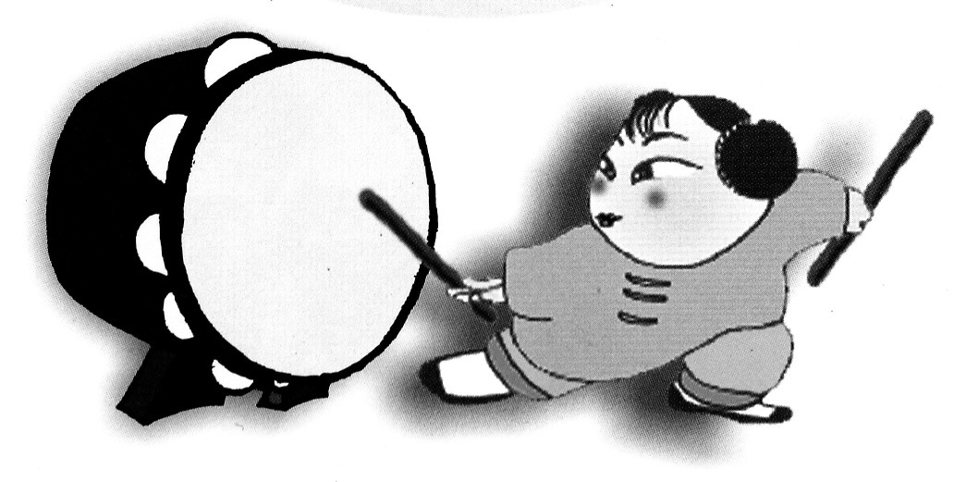
幫助情緒抒發，抒解壓力，並由鼓舞活動的體驗，產生更多心靈的交流與自我提昇

※主辦單位：財團法人台北市關渡宮
※指導單位：中華音體教育發展協會
※課程時間：每星期一下午4:00-6:00
※開課日期：7月3日(8至10人開班)
※課程地點：華藏大樓多功能藝文館
※課程費用：一期12堂課（共24小時），3,600元整。
※注意事項：1.上課請穿著輕便吸汗運動服裝、運動鞋，攜帶環保杯。
2.新生須自行購買鼓棒，每付500元。
※聯絡電話：02-28581281分機123劉小姐 分機207廖秘書

干豆媽太鼓團 報名表 (周一下午4-6點)
姓 名 |  | 出生日期
身分證字號 |  | 性 別 | □男 □女
電話（白天） |  | 行動電話
e mail
繳費方式 | □現金 |  | 繳費金額

